卷 号
卷内编号
密 级

项目编号: S001－01
<职业与房价分析平台>
分 类:  <模板>  使用者:  <项目组>  文档编号：  HD-RD-307  四川华迪信息技术有限公司 | 软件实现规约  Version: 1.0  项 目 承 担 部 门： 职业与房价分析平台项目组  撰 写 人（签名）： 罗韦意  完 成 日 期： 2019年8月6日  本文档 使 用部门： £主管领导 □项目组  □客户（市场） □维护人员 □用户  评审负责人（签名）：王皓  评 审 日 期：2019年8月8日
文档信息
标题: 软件实现规约
作者: 罗韦意
创建日期: 2019年8月
上次更新日期:
版本:
部门名称:

修订文档历史记录
日期 | 版本 | 说明 | 作者

目录
1. 简介 4
2. 系统角色 4
3. 用例阐述 4
3.1 注册登陆模块 4
3.1.1 注册账号 4
3.1.2 登陆账号 6
3.1.3找回密码 6
3.2 查看各城市房价与职业薪水相关信息 8
3.2.1 查看某城市在售房价 8
3.2.2 查看某城市在售房数量 8
3.2.3 查看某城市在租房价 8
3.2.4 查看某城市在租房数量 9
3.2.5 查看城市各个区在售房价 9
3.2.6 查看城市各个区在售房数量 10
3.2.7 查看城市各个区在租房价 10
3.2.8 查看城市各个区在租房数量 10
3.2.9 查看城市软件职业平均工资 11
3.2.10 查看某城市软件职业数量 11
3.3 查看七大区房价与职业薪水数据对比 12
3.3.1 查看七大区在售房价对比 12
3.3.2 查看七大区在售房数量对比 12
3.3.3 查看七大区在租房价对比 13
3.3.4 查看七大区在租房数量对比 13
3.4 查看热门城市房价与职业薪水数据对比 14
3.4.1 查看热门城市在售房价对比 14
3.4.2 查看热门城市在售房数量对比 14
3.4.3 查看热门城市在租房价对比 15
3.4.4 查看热门城市在租房数量对比 15
3.5 查看智能分析结果 16
3.5.1 查看智能分析结果 16
3.6 退出登陆模块 17
3.6.1 退出登陆 17
3.7管理模块 17
3.7.1权限管理 17
3.7.2菜单管理 18
3.7.3角色管理 19
3.7.4分析管理 19

软件实现规约

简介
本文档是需求分析的用例清单，用于指导职业与房价分析平台项目的分析设计，划分项目范围，确定项目前景。在未来的开发过程中此文档将作为所有开发人员开发项目的基本参考依据。

系统角色
普通用户，vip用户，系统管理员

用例阐述
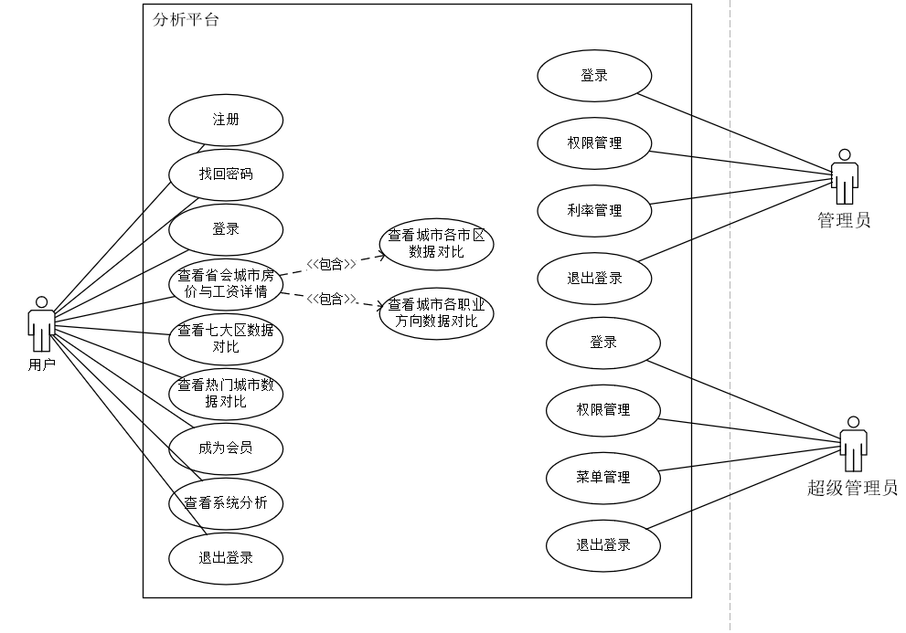

3.1 注册登陆模块

3.1.1 注册账号
3.1.1.1 简要说明
用户通过自定义用户名和密码以及绑定邮箱来注册新账号
3.1.1.2 事件流
3.1.1.2.1 基本流
1.用户点击“注册”进入注册页面
2.在编辑框输入账户名
3.系统检查账户名是否重复，返回可用用户名的信息。
4.用户输入密码和确认密码。
5.系统检查密码和确认密码是否一致，返回一致信息。
6.用户输入邮箱。
7.用户点击“注册”。
8.系统检查用户输入合法，将新用户信息存入数据库。
9.用户页面转换。
3.1.1.2.2 备选流
3.1.1.2.2.1备选流1：用户名重复
步骤3：系统检查出用户名重复时，将会提示用户输入的用户名重复，此时注册按钮将无法选取，用户重新输入用户名后将会回到基本流步骤3.
3.1.1.2.2.2备选流2：密码和确认密码不一致
步骤5：系统检查出密码和确认密码不同，将会提示用户输入的密码和确认密码不一致，此时注册按钮将无法选取，用户重新输入密码和确认密码后将会回到基本流步骤5.
3.1.1.2.2.3备选流3：用户输入不合法
步骤8：系统检查用户输入存在不合法的情况；用户修改后进入基本流8
3.1.1.2.2.3.1备选流3分支流1：用户输入邮箱为非法格式
系统提示用户邮箱输入格式不正确，此时注册按钮将无法选取，用户重新输入邮箱后将会回到备选流3.
3.1.1.2.2.3.2备选流3分支流2：用户输入位数不合法
系统提示用户输入位数不正确，此时注册按钮将无法选取，系统标识错误输入，用户重新输入后将会回到备选流3.
3.1.1.3 特殊需求
无
3.1.1.4 前置条件
无
3.1.1.5 后置条件
用户界面进入登陆界面
3.1.1.6 扩展点
无
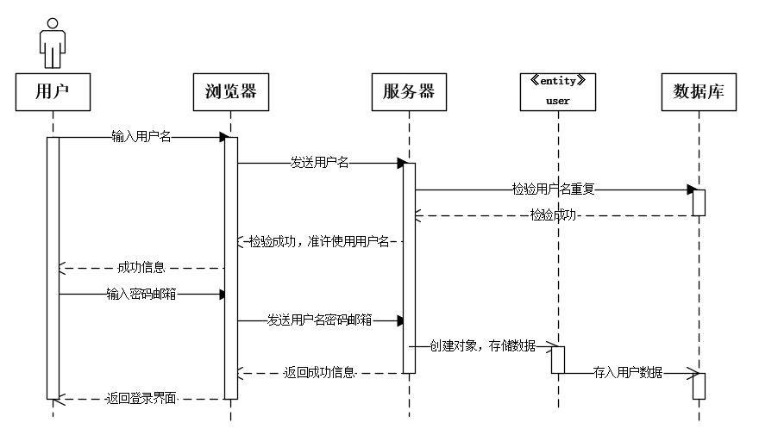

3.1.2 登陆账号
3.1.2.1 简要说明
用户输入账号密码登陆系统
3.1.2.2 事件流
3.1.2.2.1 基本流
1.用户进入登录界面
2.用户在编辑框输入账户密码
3.点击“登陆”进入系统
3.1.2.2.2 备选流
3.1.2.2.2.1备选流1：账户密码不匹配
步骤3：系统无法对账户和密码进行匹配，提示用户密码或账户错误，用户重新输入后进入基本流3。
3.1.2.2.2.2备选流2：输入账户密码位数不合法
步骤3：系统检查用户输入，用户输入位数不合法，系统提示用户位数不正确，用户修改后返回基本流3。
3.1.2.3 特殊需求
无
3.1.2.4 前置条件
用户已经成功注册过账户
3.1.2.5 后置条件
页面跳转到系统首页
3.1.2.6 扩展点
无
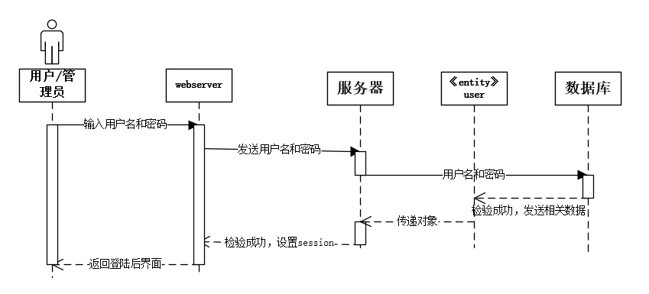

3.1.3找回密码
3.1.2.1 简要说明
用户忘记密码后可以通过邮箱修改密码
3.1.2.2 事件流
3.1.2.2.1 基本流
1.用户进入登录界面
2.用户点击忘记密码
3.用户进入发送邮件页面
4.用户输入账户和邮箱
5.用户点击发送邮件
6.用户进入邮件点击修改密码的uml
7.用户进入修改密码界面
8.用户输入新密码和确认密码
9.用户点击修改密码
3.1.2.2.2 备选流
3.1.2.2.2.1备选流1：账户邮箱不匹配
步骤4：系统无法对账户和邮箱进行匹配，提示用户邮箱或账户错误，用户重新输入后进入基本流4。
3.1.2.2.2.2备选流2：输入账户密码位数不合法
步骤4：系统检查用户输入，用户输入位数不合法，系统提示用户位数不正确，用户修改后返回基本流3。
步骤8：系统检查用户输入，用户输入位数不合法，系统提示用户位数不正确，用户修改后返回基本流8。
3.1.2.2.2.3备选流3：用户输入邮箱格式不合法
步骤4：系统检查用户输入邮箱，用户输入邮箱格式不合法，系统提示用户邮箱格式不正确，用户修改后返回基本流4。
3.1.2.2.2.4备选流4：用户新密码和确认密码不匹配
步骤8：系统检查出密码和确认密码不同，将会提示用户输入的密码和确认密码不一致，此时确认按钮将无法选取，用户重新输入密码和确认密码后将会回到基本流步骤8.
3.1.2.3 特殊需求
无
3.1.2.4 前置条件
用户已经成功注册过账户
3.1.2.5 后置条件
页面跳转到系统首页
3.1.2.6 扩展点
无
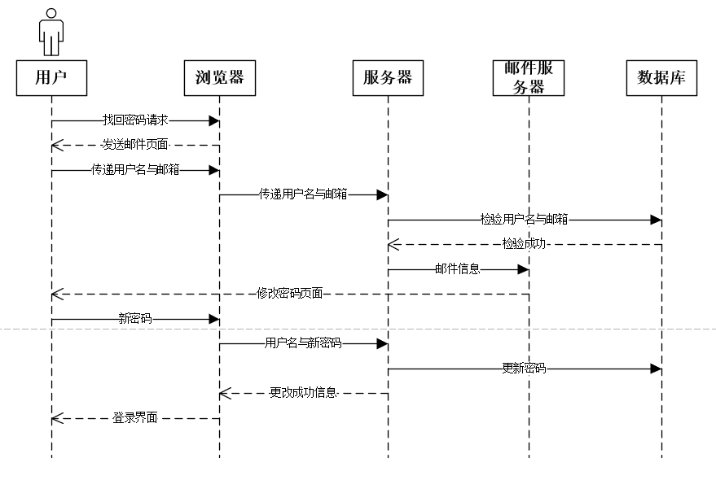

3.2 查看各城市房价与职业薪水相关信息

3.2.1 查看某城市在售房价
3.2.1.1 简要说明
用户可以在地图界面点击想了解的城市，查看该城市在售新房的平均价格。由城市信息柱状图显示。
3.2.1.2 事件流
3.2.1.2.1 基本流
1.用户点击地图上的城市
2.页面显示出“城市信息柱状图”包括该城市平均房价
3.2.1.2.2 备选流
无
3.2.1.3 特殊需求
无
3.2.1.4 前置条件
用户登陆成功，进入系统
3.2.1.5 后置条件
页面显示“城市信息柱状图”
3.2.1.6 扩展点
无

3.2.2 查看某城市在售房数量
3.2.2.1 简要说明
用户可以在地图界面点击想了解的城市，查看该城市在售新房数量。由城市信息柱状图显示。
3.2.2.2 事件流
3.2.2.2.1 基本流
1.用户点击地图上的城市
2.页面显示出“城市信息柱状图”包括该城市在售房的数量
3.2.2.2.2 备选流
无
3.2.2.3 特殊需求
无
3.2.2.4 前置条件
用户登陆成功，进入系统
3.2.2.5 后置条件
页面显示“城市信息柱状图”
3.2.2.6 扩展点
无

3.2.3 查看某城市在租房价
3.2.3.1 简要说明
用户可以在地图界面点击想了解的城市，查看该城市待租房的平均价格。由城市信息柱状图显示。
3.2.3.2 事件流
3.2.3.2.1 基本流
1.用户点击地图上的城市
2.页面显示出“城市信息柱状图”包括该城市在租房平均价格
3.2.3.2.2 备选流
无
3.2.3.3 特殊需求
无
3.2.3.4 前置条件
用户登陆成功
3.2.3.5 后置条件
页面显示“城市信息柱状图”
3.2.3.6 扩展点
无

3.2.4 查看某城市在租房数量
3.2.4.1 简要说明
用户可以在地图界面点击想了解的城市，查看该城市待租房屋的数量。由城市信息柱状图显示。
3.2.4.2 事件流
3.2.4.2.1 基本流
1.用户点击地图上的城市
2.页面显示出“城市信息柱状图”包括该城市在租房屋的数量
3.2.4.2 备选流
无
3.2.4.3 特殊需求
无
3.2.4.4 前置条件
用户登陆成功
3.2.4.5 后置条件
页面显示“城市信息柱状图”
3.2.4.6 扩展点
无

3.2.5 查看城市各个区在售房价
3.2.5.1 简要说明
用户可以在地图界面点击城市，进入查看该城市各个区在售房的平均价格。由饼图显示各个区平均房价的数据对比。
3.2.5.2 事件流
3.2.5.2.1 基本流
1.用户点击地图上的城市
2.页面显示出“城市各区在售房价饼图”
3.2.5.2.2 备选流
无
3.2.5.3 特殊需求
无
3.2.5.4 前置条件
1.登陆成功，进入系统
3.2.5.5 后置条件
页面显示出“城市各区在售房价饼图”
3.2.5.6 扩展点
无

3.2.6 查看城市各个区在售房数量
3.2.6.1 简要说明
用户在地图界面点击进入查看该城市各个区在售房数量。由饼图显示各个区数据对比。只有部分城市显示各区信息，其他城市不显示。
3.2.6.2 事件流
3.2.6.2.1 基本流
1.用户点击地图上的城市
2.页面显示出“城市各区在售房数量饼图”
3.2.6.2.2 备选流
无
3.2.2.3 特殊需求
无
3.2.6.4 前置条件
用户登陆成功，进入系统
3.2.6.5 后置条件
页面显示出“城市各区在售房数量饼图”
3.2.6.6 扩展点
无

3.2.7 查看城市各个区在租房价
3.2.7.1 简要说明
用户可以在地图界面点击进入查看该城市各个区在租房的平均价格。由饼图显示各个区数据对比。
3.2.7.2 事件流
3.2.7.2.1 基本流
1.用户点击地图上的城市
2.页面显示出“城市各区在租房价饼图”
3.2.7.2.2 备选流
无
3.2.7.3 特殊需求
无
3.2.7.4 前置条件
用户登陆成功
3.2.7.5 后置条件
页面显示出“城市各区在租房价饼图”
3.2.7.6 扩展点
无

3.2.8 查看城市各个区在租房数量
3.2.8.1 简要说明
用户可以在地图界面点击进入查看该城市各个区在租房屋的数量。由饼图显示各个区数据对比。只有部分城市显示各区信息，其他城市不显示。
3.2.8.2 事件流
3.2.8.2.1 基本流
1.用户点击地图上的城市
2.页面显示出“城市各区在租房数量饼图”
3.2.8.2 备选流
无
3.2.8.3 特殊需求
无
3.2.8.4 前置条件
用户登陆成功
3.2.8.5 后置条件
页面显示出“城市各区在租房数量饼图”
3.2.8.6 扩展点
无

3.2.9 查看城市软件职业平均工资
3.2.9.1 简要说明
用户可以在地图界面点击想了解的城市，查看该城市软件职业平均工资。由城市信息柱状图显示。
3.2.9.2 事件流
3.2.9.2.1 基本流
1.用户点击地图上的城市
2.页面显示出“城市信息柱状图”包括该城市软件职业平均工资
3.2.9.2.2 备选流
无
3.2.9.3 特殊需求
无
3.2.9.4 前置条件
用户登陆成功
3.2.9.5 后置条件
页面显示“城市信息柱状图”
3.2.9.6 扩展点
无

3.2.10 查看某城市软件职业数量
3.2.10.1 简要说明
用户可以在地图界面点击想了解的城市，查看该城市软件职业数量。由城市信息柱状图显示。
3.2.10.2 事件流
3.2.10.2.1 基本流
1.用户点击地图上的城市
2.页面显示出“城市信息柱状图”包括该城市软件职业数量
3.2.10.2.2 备选流
无
3.2.10.3 特殊需求
无
3.2.10.4 前置条件
用户登陆成功
3.2.10.5 后置条件
页面显示“城市信息柱状图”
3.2.10.6 扩展点
无
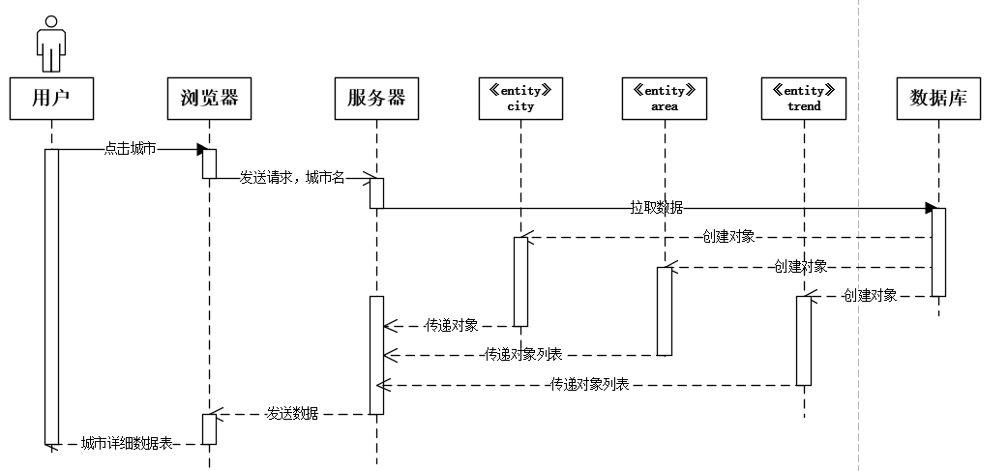

3.3 查看七大区房价与职业薪水数据对比

3.3.1 查看七大区在售房价对比
3.3.1.1 简要说明
用户在首页进入七大区页面，可以查看七大区在售房平均价格的饼图
3.3.1.2 事件流
3.3.1.2.1 基本流
1.用户点击“七大区”进入七大区页面
2.页面显示出七大区在售房平均价格的饼图
3.3.1.2.2 备选流
无
3.3.1.3 特殊需求
无
3.3.1.4 前置条件
登陆成功，进入系统
3.3.1.5 后置条件
页面显示“七大区在售房平均价格饼图”
3.3.1.6 扩展点
无

3.3.2 查看七大区在售房数量对比
3.3.2.1 简要说明
用户在首页进入七大区页面，可以查看七大区在售房数量的饼图
3.3.2.2 事件流
3.3.2.2.1 基本流
1.用户点击“七大区”进入七大区页面
2.页面显示出七大区在售房数量的饼图
3.3.2.2.2 备选流
无
3.3.2.3 特殊需求
无
3.3.2.4 前置条件
登陆成功，进入系统
3.3.2.5 后置条件
页面显示“七大区在售房数量饼图”
3.3.2.6 扩展点
无

3.3.3 查看七大区在租房价对比
3.3.3.1 简要说明
用户在首页进入七大区页面，可以查看七大区在租房平均价格的饼图
3.3.3.2 事件流

3.3.3.2.1 基本流
1.用户点击“七大区”进入七大区页面
2.页面显示出七大区在租房平均价格的饼图
3.3.3.2.2 备选流
无
3.3.3.3 特殊需求
无
3.3.3.4 前置条件
登陆成功，进入系统
3.3.3.5 后置条件
页面显示“七大区在租房平均价格饼图”
3.3.3.6 扩展点
无

3.3.4 查看七大区在租房数量对比
3.3.4.1 简要说明
用户在首页进入七大区页面，可以查看七大区在租房数量的饼图
3.3.1.2 事件流
3.3.4.2.1 基本流
1.用户点击“七大区”进入七大区页面
2.页面显示出七大区在租房数量的饼图
3.3.4.2.2 备选流
无
3.3.4.3 特殊需求
无
3.3.4.4 前置条件
登陆成功，进入系统
3.3.4.5 后置条件
页面显示“七大区在租房数量饼图”
3.3.4.6 扩展点
无

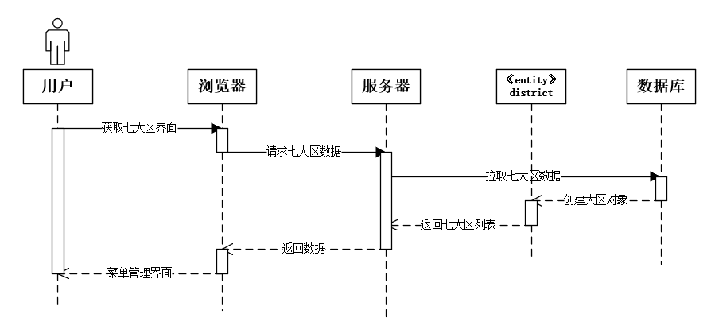

3.4 查看热门城市房价与职业薪水数据对比

3.4.1 查看热门城市在售房价对比
3.4.1.1 简要说明
用户在首页进入热门城市页面，可以查看热门城市在售房平均价格的饼图
3.4.1.2 事件流
3.4.1.2.1 基本流
1.用户点击“热门城市”进入热门城市页面
2.页面显示出热门城市在售房平均价格的饼图
3.4.1.2.2 备选流
无
3.4.1.3 特殊需求
无
3.4.1.4 前置条件
登陆成功，进入系统
3.4.1.5 后置条件
页面显示“热门城市在售房平均价格饼图”
3.4.1.6 扩展点
无

3.4.2 查看热门城市在售房数量对比
3.4.2.1 简要说明
用户在首页进入热门城市页面，可以查看热门城市在售房数量的饼图
3.4.2.2 事件流
3.4.2.2.1 基本流
1.用户点击“热门城市”进入热门城市页面
2.页面显示出热门城市在售房数量的饼图
3.4.2.2.2 备选流
无
3.4.2.3 特殊需求
无
3.4.2.4 前置条件
登陆成功，进入系统
3.4.2.5 后置条件
页面显示“热门城市在售房数量饼图”
3.4.2.6 扩展点
无

3.4.3 查看热门城市在租房价对比
3.4.3.1 简要说明
用户在首页进入热门城市页面，可以查看热门城市在租房平均价格的饼图
3.4.3.2 事件流

3.4.3.2.1 基本流
1.用户点击“热门城市”进入热门城市页面
2.页面显示出热门城市在租房平均价格的饼图
3.4.3.2.2 备选流
无
3.4.3.3 特殊需求
无
3.4.3.4 前置条件
登陆成功，进入系统
3.4.3.5 后置条件
页面显示“热门城市在租房平均价格饼图”
3.4.3.6 扩展点
无

3.4.4 查看热门城市在租房数量对比
3.4.4.1 简要说明
用户在首页进入热门城市页面，可以查看热门城市在租房数量的饼图
3.4.1.2 事件流
3.4.4.2.1 基本流
1.用户点击“热门城市”进入热门城市页面
2.页面显示出热门城市在租房数量的饼图
3.4.4.2.2 备选流
无
3.4.4.3 特殊需求
无
3.4.4.4 前置条件
登陆成功，进入系统
3.4.4.5 后置条件
页面显示“热门城市在租房数量饼图”
3.4.4.6 扩展点
无

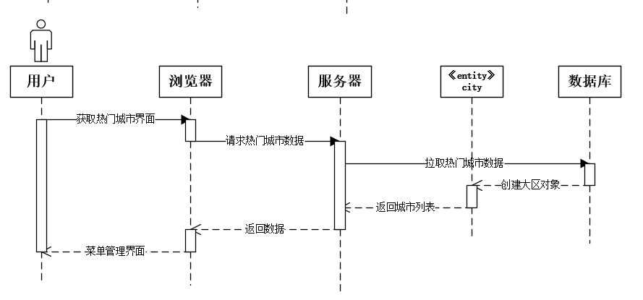

3.5 查看智能分析结果

3.5.1 查看智能分析结果
3.5.1.1 简要说明
用户升级会员后，可以通过筛选相关信息，查看就业智能分析结果。
3.5.1.2 事件流
3.5.1.2.1 基本流
1.用户点击“数据分析”进入分析页面
2.下拉框选择筛选条件
3.点击“分析”，系统给出分析结果
3.5.1.2.2 备选流
无
3.5.1.3 特殊需求
无
3.5.1.4 前置条件
1.登陆成功，进入系统
2.用户成为会员用户
3.5.1.5 后置条件
系统显示分析结果
3.5.1.6 扩展点
无

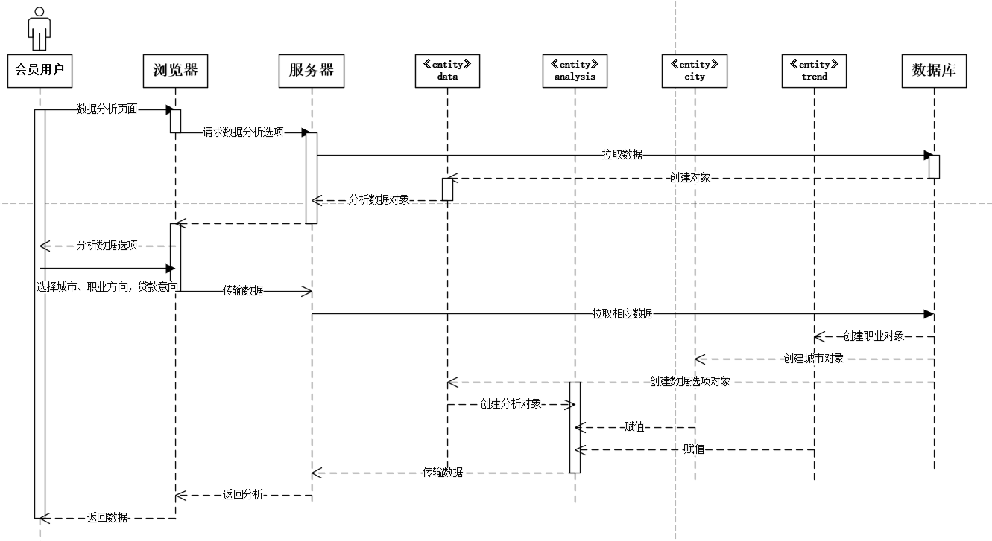

3.6 退出登陆模块

3.6.1 退出登陆
3.6.1.1 简要说明
用户点击退出按钮退出当前系统
3.6.1.2 事件流
3.6.1.2.1 基本流
用户点击“退出”按钮
3.6.1.2.2 备选流
无
3.6.1.3 特殊需求
无
3.6.1.4 前置条件
用户登录成功
3.6.1.5 后置条件
系统关闭，页面返回登陆界面
3.6.1.6 扩展点
无

3.7管理模块

3.7.1权限管理
3.6.1.1 简要说明
管理员可以修改角色的权限，增加角色分类。
3.6.1.2 事件流
3.6.1.2.1 基本流
1.管理员点击权限管理
2.管理员修改角色的权限。
3.6.1.2.2 备选流
无
3.6.1.3 特殊需求
无
3.6.1.4 前置条件
管理员登录成功
3.6.1.5 后置条件
权限已经进行更改
3.6.1.6 扩展点
无
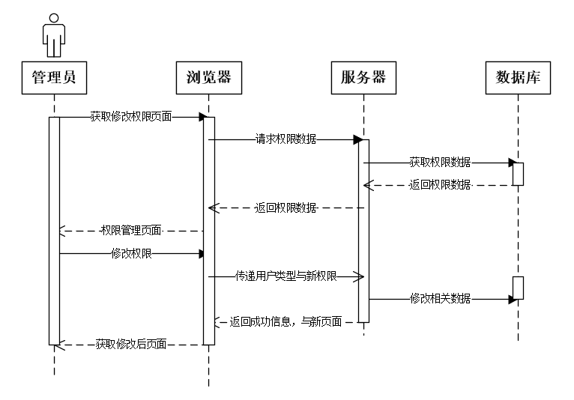

3.7.2菜单管理
3.6.1.1 简要说明
管理员可以对菜单进行管理
3.6.1.2 事件流
3.6.1.2.1 基本流
1.管理员点击菜单管理
2.管理员可以添加菜单，修改菜单，删除菜单
3.6.1.2.2 备选流
无
3.6.1.3 特殊需求
无
3.6.1.4 前置条件
管理员登录成功
3.6.1.5 后置条件
菜单改变
3.6.1.6 扩展点
无
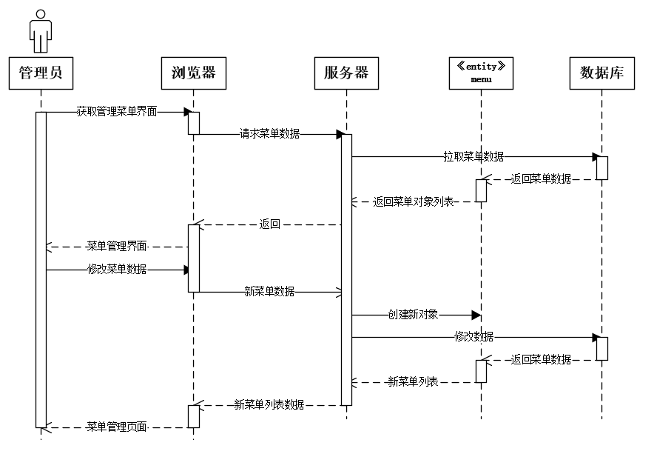

3.7.3角色管理
3.6.1.1 简要说明
管理员可以对角色进行管理
3.6.1.2 事件流
3.6.1.2.1 基本流
1.管理员点击角色管理
2.管理员可以对角色进行增删改。
3.6.1.2.2 备选流
无
3.6.1.3 特殊需求
无
3.6.1.4 前置条件
管理员登录成功
3.6.1.5 后置条件
角色信息被更改
3.6.1.6 扩展点
无

3.7.4分析管理
3.6.1.1 简要说明
管理员可以对分析进行管理
3.6.1.2 事件流
3.6.1.2.1 基本流
1.管理员点击分析管理。
2.管理员可以对分析选项进行增删改。
3.6.1.2.2 备选流
无
3.6.1.3 特殊需求
无
3.6.1.4 前置条件
管理员登录成功
3.6.1.5 后置条件
分析管理更新
3.6.1.6 扩展点
无
